

**RPPS BOKARO**

**Set- A**

**Summer Holiday Homework (Session 2025-26)**

**Class – PREP \*\*\*\*\*\*\*\*\*\*\*\*\*\*\*\*\*\*\*\*\*\*\*\*\*\*\*\*\*\*\*\*\*\*\*\*\*\*\*\*\*\*\*\*\*\*\*\*\*\*\*\*\*\*\*\*\*\*\*\*\*\*\*\*\*\*\*\*\*\*\***

**Subject - हिंदी**

1. **गरमियों में मिलने वाले फूलों तथा सब्लजयों का चित्र बनाकर रिंग भरे और अपने स्केप बुक में चिपकाए।**
2. **आ की मात्रा, छोटी इ की मात्रा, और बड़ी ई की मात्रा वाले पाँच - पाँच शब्द**

**लिखें और एक पेज स्केप में भ़ी।**

1. **एक पेड बनाएिं और उसमें अपने पूरे परिवार का फोटो चिपकाए स्रैपबुक में।**

**\*\*\*\*\*\*\*\*\*\*\*\*\*\*\*\*\*\*\*\*\*\*\*\*\*\*\*\*\*\*\*\*\*\*\*\*\*\*\*\*\*\*\*\*\*\*\*\*\*\*\*\*\*\*\*\*\*\*\*\*\*\*\*\*\*\*\*\*\*\*\***

**Subject - Math’s**

**After**

**65............**

**72...........**

**33...........**

**55..........**

**21..........**

**Before**

**. 33**

**. 41**

**. 43**

**. 55**

**. 40**

1. **Big and small**

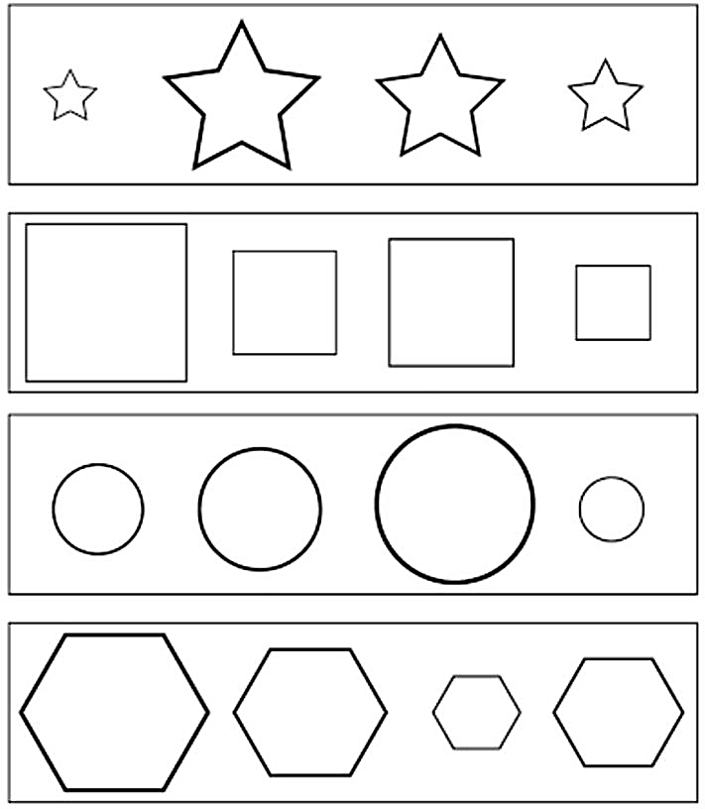

**4 ) number name.**

**11..............................................................................**

**23..............................................................................**

**21..............................................................................**

**32..............................................................................**

**30. ..............................................................................**

**Subject – English**

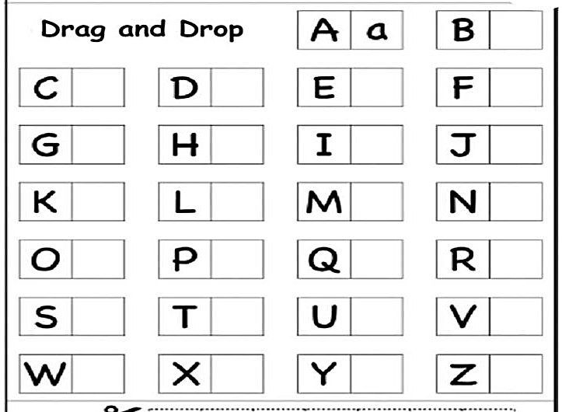

**Q1 Match the picture to the word**

